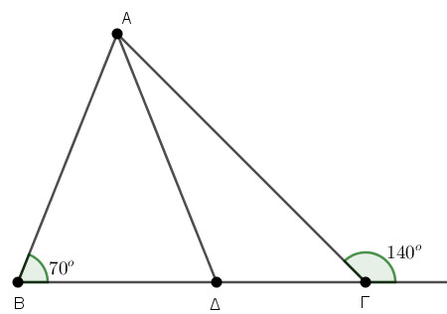
α) Από την υπόθεση έχουμε ΑΔ = ΑΒ, οπότε το τρίγωνο ΑΒΔ είναι ισοσκελές.
Θα είναι Α$\hat{Β}$Δ = Α$\hat{Δ}$Β ως γωνίες που βρίσκονται απέναντι από τις ίσες πλευρές ΑΔ και ΑΒ αντίστοιχα. Άρα $Α\hat{Δ}Β$=70^{ο}.
Στο τρίγωνο ΑΒΔ είναι: $\text{Β}\hat{\text{Α}}\text{Δ+Α}\hat{\text{Β}}\text{Δ+Α}\hat{\text{Δ}}\text{Β=180}$^{ο}.
Άρα $\text{Β}\hat{\text{Α}}\text{Δ+}$70^{ο}+70^{ο}=180^{ο}, δηλαδή $\text{Β}\hat{\text{Α}}\text{Δ=}$180^{ο}-140^{ο} = 40^{ο}.

β) Στο τρίγωνο ΑΒΔ ισχύει ότι η εξωτερική γωνία $\text{Α}\hat{\text{Δ}}\text{Γ=Α}\hat{\text{Β}}\text{Δ+Β}\hat{\text{Α}}\text{Δ = }$70^{ο} + 40^{ο} = 110^{ο}.

γ) $\text{Α}\hat{\text{Γ}}\text{Β=}$180^{ο}- 140^{ο} = 40^{ο}, ως παραπληρωματική της ${\hat{Γ}}_{εξωτ}$.
Στο τρίγωνο ΑΒΓ είναι: $Β\hat{\text{Α}}\text{Γ+Α}\hat{\text{Β}}\text{Γ+Α}\hat{\text{Γ}}Β$ = 180^{ο}.
Επομένως η γωνία $\text{Β}\hat{\text{Α}}\text{Γ=}{ 180}^{ο }\text{– Α}\hat{\text{Β}}\text{Γ – Α}\hat{\text{Γ}}\text{Β = }$ 180^{ο} – 70^{ο} – 40^{ο} = 70^{ο}.
Άρα $\text{Β}\hat{\text{Α}}\text{Γ=}{70}^{ο}\text{=Α}\hat{\text{Β}}\text{Γ}$, δηλαδή το τρίγωνο ΑΒΓ είναι ισοσκελές, γιατί έχει δύο γωνίες ίσες.

